Práctica de Informática
Problemas a resolver
Problema 1. Depuración del agua | Problema 2. La velocidad
Problema 3. Consumo eléctrico en España | Problema 4. Puente parabólico
Problema 5. El problema de Laura | Problema 6. El crecimiento de la población india
Problema 7. Cena homenaje | Problema 8. Jugando con la jeringa
Problema 9. Viva el baloncesto | Problema 10. Eficiencia de un programa
Problema 11. Estudio del sida | Problema 12. Presión sanguínea
Problema 13. Correo postal | Problema 14. La luz del faro
Problema 15. Dibujando un corazón

Problema 1. Depuración del agua
Una empresa dedicada al abastecimiento y saneamiento de aguas, dispone de tres piscinas de tratamiento en una de las estaciones de depuración que tiene en funcionamiento.
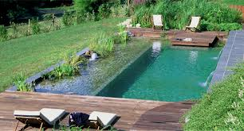
Queremos estudiar si existe relación entre los litros que hay en la piscina y la altura que tiene el agua. Nos ponemos a medir y obtenemos la siguiente tabla de valores.
Altura (dm) | 5 | 7 | 13 | 23 | 34
Agua (m³) | 2,5 | 3,5 | 6,5 | 11,5 | 17
a) Representa los puntos en Geogebra y únelos con segmentos. Copia a continuación el dibujo obtenido.

Nota: los puntos se ponen en Geogebra escribiendo P1=(5,2.5), P2=(7,3.5), … . Tendrás que alejarte con el zoom para que se vean todos los puntos unidos.

b) Obtén una fórmula que represente a esa función y representativa del modelo. (Pista: http://www.vitutor.com/geo/rec/d_7.html )
c) ¿Qué tipo de relación hay entre las dos variables “Altura” y “Metros cúbicos?
d) ¿Sabrías predecir cuántos metros cúbicos tendrá la piscina cuando el agua esté a 2,7 m de altura?
e) ¿Cuál es el dominio y el recorrido de la función obtenida?
f) Calcula los puntos de corte de la función con los ejes de coordenadas.
g) ¿Esta función tiene alguna asíntota?. Justifica tu respuesta.
Problema 2. Velocidades
Lee el siguiente artículo:
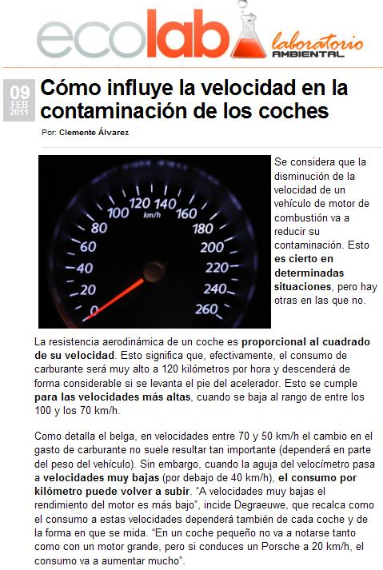
Teniendo en cuenta ese artículo hacemos mediciones sobre el consumo de nuestro coche que es un todo terreno antiguo (es del año 1995) y obtenemos los siguientes valores:
Velocidad (km/h) | 40 | 70 | 110
Consumo (litros) | 6 | 7 | 11
a) Obtén la fórmula que te permite predecir el consumo en función de la velocidad.
Investiga en internet cómo sacar la ecuación de una parábola (función cuadrática) teniendo 3 puntos. Nota: Con Geogebra podrás resolver un sistema de 3 ecuaciones con 3 incógnitas abriendo la vista “Cálculo Simbólico (CAS)” y escribiendo Soluciones[{ecuacion1,ecuacion2,ecuación3},{x,y,z}]
b) Representa dicha función en el programa Geogebra y marca los puntos de la tabla. Haz una captura de pantalla y pégala a continuación. Comenta y analiza el crecimiento de esa función.
c) ¿Cuánto consumiremos si vamos a una velocidad de 85 km/h?
Problema 3. Análisis del consumo eléctrico en España
En la página de Red Eléctrica de España puedes consultar un apartado dedicado a la demanda de energía en tiempo real que se produce en España.
Accede al gráfico que ofrece este último enlace, examínalo con detenimiento y haz un comentario razonado sobre el mismo. Dicho informe debe incluir, al menos, el recorrido, los intervalos de crecimiento y decrecimiento, máximos y mínimos relativo que tiene la gráfica del consumo previsto y una explicación de por qué adopta esa forma. Es decir, a qué se deben los descensos, las subidas, y los puntos de máxima y mínima altura, y la relación de estos con las horas del día en que se alcanzan.
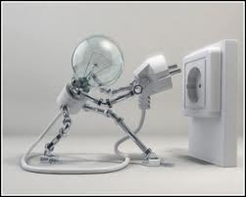
Para valorar tu informe es imprescindible que lo acompañes de una captura de pantalla del gráfico que estás comentando.
Problema 4. Puente parabólico
Calcula de forma razonada las dimensiones del puente que aparece en la siguiente escena de GeoGebra. Debes tener en cuenta que cada vez que entres las dimensiones del puente serán distintas.
http://www.geogebratube.org/student/m39836
Para comprobar que todo lo que haces es correcto, incluye una captura de pantalla de la escena en la que se vea con claridad la expresión analítica que aparece en ella.
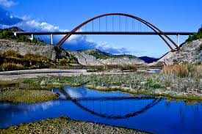
Problema 5. El problema de Laura
Laura es una estudiante de Matemáticas que consigue hacer unas prácticas en una clínica oftalmológica. Hace un estudio de la empresa y se da cuenta de que el beneficio de la empresa viene dado por una función del tipo B(n)=an²+bn+c donde B(n) mide el beneficio en miles de euros en función de n que es el número de máquinas fabricadas.
a) Determina B(n) sabiendo que si se fabrican 3 máquinas el beneficio obtenido es nulo; si se fabrican 5 el beneficio es de 32000€ y si se fabrican 10 máquinas el beneficio asciende a 77000€.
b) ¿Cuál es el número óptimo de máquinas que debe fabricar la empresa?. ¿Qué beneficio se obtendría en ese caso?
c)¿En qué rango de unidades debe aceptar pedidos la empresa para que la fabricación sea rentable?

Problema 6. Crecimiento de la población en la India
En un informe elaborado por el Departamento de Asuntos Sociales y Económicos de la ONU (DESA), se afirma que en el año 2050 la población mundial alcanzará los 9.100 millones de habitantes, lo que supone un incremento de más del 40% en comparación con la cifra actual de 6.500 millones de habitantes.
Actualmente la India es el segundo país más poblado del mundo, después de China. En 1980 la población en la India era de 651 millones, y desde entonces el crecimiento ha sido de una tasa anual del 2%.
a) Teniendo en cuenta dicha tasa, completa la siguiente tabla.
x (años transcurridos desde 1980) | 0 | 1 | 2 | 3 | 4 | 5 | 6
f(x) (población de la India en millones de habitantes)
b) Halla la expresión analítica de la función que relaciona los años trancurridos desde 1980 (x), con la población en la India pasados esos años f(x). Representa gráficamente f(x) dicha función utilizando Geogebra y pega a continuación una captura de pantalla de la imagen obtenida.
c) Suponiendo que esta tasa tan alta de crecimiento continúa, calcula la población de la India en el año 2000. ¿En qué año se alcanzó la cifra de mil millones?
d) Por último, y sin necesidad de realizar operaciones, sólo mirando la gráfica de f(x), ¿qué población se espera para la India en el año 2050? Estudios de la ONU pronostican que para esa fecha la población de ese país se sitúe en torno a los 1593 millones de personas. ¿Coinciden los datos? ¿a qué crees que es debido el desajuste?

Problema 7. Cena Homenaje
La Asociación de Vecinos "Los Hellineros" va a celebrar una cena de homenaje al Presidente que se jubila. Entre el regalo al homenajeado y la invitación a la cena de él y su pareja hay que aportar 200 euros. A lo que hay que sumar los 50 euros que cobra la empresa de catering por comensal.
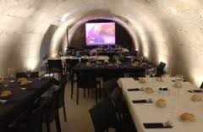
Si a la cena asistieran tan sólo 10 socios, ¿cuánto tendrían que pagar cada uno de ellos? Ten en cuenta que al precio del menú hay que añadir el reparto proporcional de los 200 euros del regalo e invitación familiar.
Completa la tabla siguiente:
x (número de asistentes) | 10 | 20 | 30 | 40 | 50 | 60 | 70 | 80
f(x) (precio a pagar por persona)
a) Halla la expresión analítica de la función y represéntala gráficamente con Geogebra. Incluye una captura de pantalla de la representación a continuación.
b) Si a la cena asistieran 200 personas, ¿cuánto pagaría cada uno de ellas? ¿crees que la función está acotada inferiormente? ¿por qué número? Justifica razonadamente todas tus respuestas.
c) Estudia las asíntotas de la función obtenida.
Problema 8. Jugando con una lupa
Cogemos una lupa y medimos el aumento que produce en función de la distancia a la que se encuentra del objeto a observar. Este aumento A viene dado por la fórmula A(d)= $\frac{5}{5-d}$donde d es la distancia en centímetros al objeto.
a) Haz un estudio de esa función indicando el dominio, el recorrido, los puntos de corte, la simetría, las asíntotas y la continuidad.
b) Representa la función con Geogebra y observa si coincide con tu estudio anterior.
c) Interpreta la gráfica obtenida de la función que mide el aumento de la lupa.

Problema 9. Viva el baloncesto
La siguiente imagen es un ejemplo de la altura que puede alcanzar un balón de baloncesto que rebota sucesivas veces. Como puedes ver en el gráfico, en realidad se trata de trozos de parábola, es decir, trozos de funciones cuadráticas.
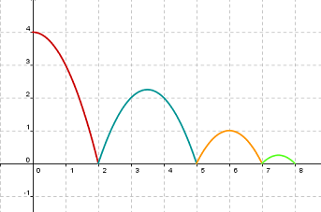
a) Calcula la ecuación de esta función a trozos. Para obtener cada ecuación ten en cuenta cuál es el vértice y los puntos de corte de cada parábola.
b) Representa las 4 parábolas en Geogebra y pega a continuación la imagen obtenida.
Nota: Para dibujar trozos de función en Geogebra utilizar la fórmula y= Función[f(x), <Valor inicial>, <Valor _final>]

Problema 10. Eficiencia de un programa informático.
Lee los siguientes problemas:
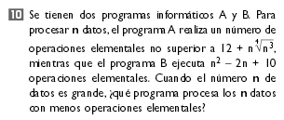
a) Utilizando límites, ¿Sabrías decir cuál es el algoritmo más rápido en cada problema?.
b) Representa las funciones de los problemas en Geogebra y observa lo que ocurre en el infinito. Haz una captura de pantalla, pégala a continuación e interpreta el dibujo.

Problema 11. Estudio del Sida (VIH)
Un sistema inmunológico saludable tiene entre 600 y 1.200 células por milímetro cúbico de sangre. Si se reduce a 200, se considera que el paciente tiene SIDA.
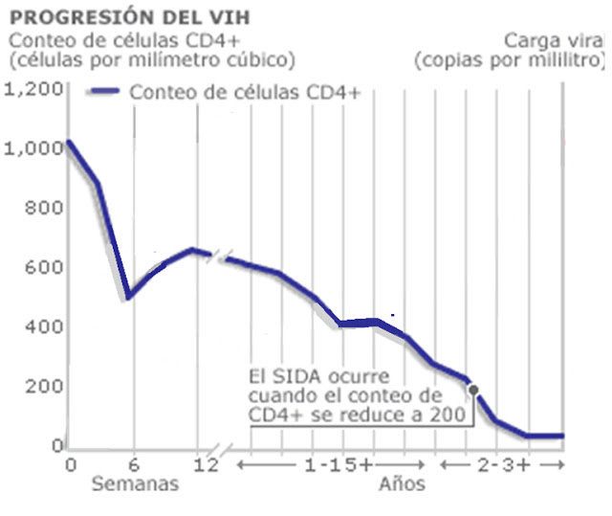
El número de células que restan en nuestro sistema inmunológico se puede modelar mediante la función (entre las semanas 0 y 5):
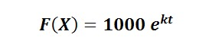
Con k = -0.098 y t = tiempo en semanas
- Hallar el número de células presentes en el sistema inmunológico para la semana 5
- ¿Cuántas semanas han pasado si ha reducido la cantidad de células a 555.43?
- Estudia las asíntotas de esta función e interpreta que quieren decir en caso de existir.

Problema 12. Presión Sanguínea
Cada vez que el corazón late la presión de la sangre de incrementa primero y luego disminuye cuando el corazón descansa entre latido y latido. Las presiones máximas y mínimas se llaman sistólicas y diastólicas.
La presión sanguínea de una persona esta modelada por la función

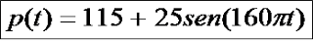

donde p(t) es la presión en un milímetro de mercurio (mmHg) cuando el tiempo t se mide en minutos.

a) Determina el periodo de p.

b) Calcule el número de latidos por minuto.

c) Representa la función p con el programa Geogebra y pega la imagen a continuación.

Problema 13. Correo postal
Las tarifas postales del servicio de Correos para envío de paquetes, durante el año 2011 vienen expresadas en la siguiente tabla.
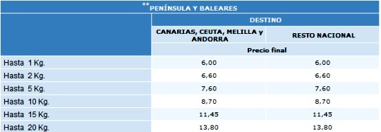
Consideramos la función que al peso del paquete le asocia el precio que hay que pagar
a) Expresa la función a trozos que representa la tabla anterior.
b) ¿Es continua? ¿En qué puntos es discontinua?
c) Calcula los siguientes límites: , ,y .
d) Halla .
e) Representa gráficamente esta función a trozos con Geogebra y pega una captura de pantalla a continuación.
Problema 14. La luz del faro
Consideramos la función f que asocia a la distancia que nos encontramos del faro de un puerto (medida en metros, x) la intensidad con que vemos la luz (medida en miles de candelas, f(x)). La expresión analítica de esa función es:
a) ¿qué tipo de función es? ¿Cuál es su dominio? ¿Qué asíntotas tiene y cuáles son sus ecuaciones? ¿Cuál es su derivada?
b) Por mucho que nos alejemos, ¿crees que existirá una intensidad mínima con la que apreciaremos la luz del faro? En ese caso, ¿cuál será esa intensidad mínima?
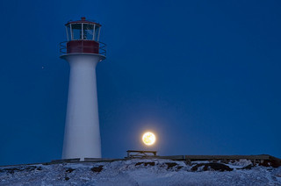

Problema 15. Dibujando un corazón
Utilizando el programa Geogebra dibuja un corazón solapando las siguientes curvas:
(parte del dibujo contenida en el semiplano superior)
(parte del dibujo contenida en el semiplano inferior)
Nota: En Geogebra, sqrt() – Raiz cuadrada, abs() – valor absoluto, arccos() – arco coseno y Pi poner 3.14

